时 间：2011年4月27日（周三）晚19:30
地 点：南湖校区教1—B202
主讲人：秦波涛 教授

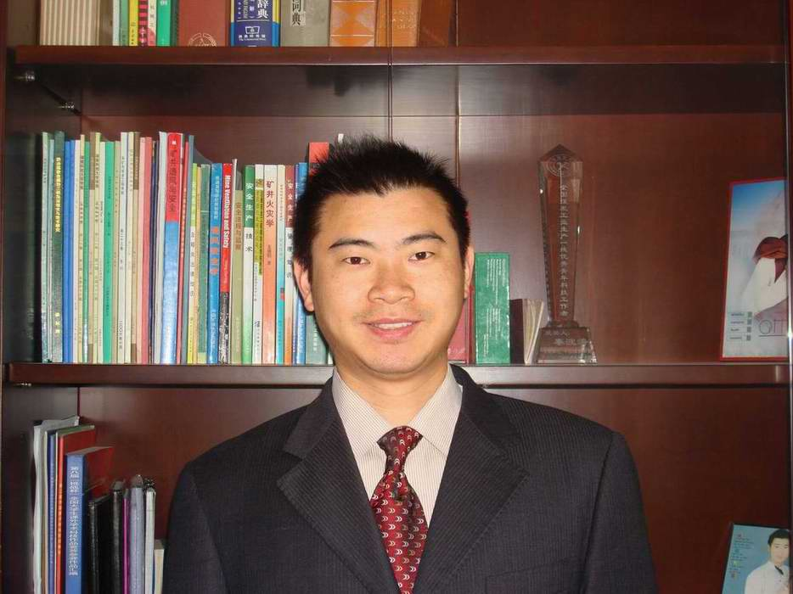
秦波涛，男，博士、教授，国家注册安全工程师，中国矿业大学安全工程学院教师。主要从事矿井通风与防灭火方面的科研与教学工作。社会兼职包括中国煤炭学会会员、中国劳动保护协会矿井通风专业委员会副秘书长、国家自然科学基金通讯评议专家等。目前主持了国家自然科学基金、全国优秀博士论文专项基金、江苏省自然科学基金、江苏省重点实验室基金、校科技基金及数十项企业委托项目，参与了国家自然科学仪器专项基金、国家技术创新项目、国家“973”项目等。先后获全国百篇优秀博士论文、教育部新世纪优秀人才支持计划、全国煤炭青年科技奖、全国煤炭工业生产一线优秀青年科技工作者、江苏省“青蓝工程”优秀骨干教师等荣誉；获1项国家科技进步二等奖、2项煤炭工业协会科学技术一等奖、1项国家安全生产科技成果二等奖、1项煤炭工业协会科学技术二等奖；出版学术专著1部，以第一作者在一级期刊发表论文20多篇（其中被EI收录15篇）；获4项国家发明专利、1项国家新型实用专利、2项在审发明专利；制定1项煤炭行业标准；参编出版1部“十一五”规划教材。

安全学院研究生会
2011年4月25日

